导师姓名：李妍娇

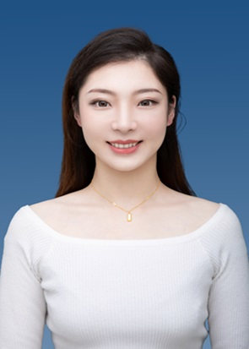

导师照片

导师简介：
李妍娇，女，1995年9月出生，工学博士，讲师，硕士生导师。
长期从事流态化工程与矿物资源高效加工利用领域研究工作，在细粒煤流态化干法分选理论与技术、煤系固废高效分离分级利用等方面开展研究。主持国家自然科学基金青年科学基金项目(C类)1项，参与国家自然科学基金重点国际(地区)合作研究项目、国家自然科学基金面上项目等。出版学术专著1部，发表高水平论文20余篇，申请/授权国内外专利5件，获江苏省颗粒学会青年颗粒学奖。

招生方向：085600-01绿色化学工程
联系方式：liyanjiao@hyit.edu.cn, 电话13813457471

